БЕЛОРУССКИЙ ГОСУДАРСТВЕННЫЙ УНИВЕРСИТЕТ
ФАКУЛЬТЕТ ПРИКЛАДНОЙ МАТЕМАТИКИ И ИНФОРМАТИКИ

Отчет по Лабораторной работе № 1
по дисциплине “ Технологии программирования мобильных приложений”
ИЗУЧЕНИЕ КОНСОЛЬНЫХ КОМАНД GIT И РАБОТА С ЛОКАЛЬНЫМ И УДАЛЕННЫМ РЕПОЗИТОРИЕМ

Выполнила:Тарасова Эльнара
студентка 2 курса, 14 группы
Преподаватель:
Кваша Д.Ю

Минск, 2026
Цель работы: изучить консольные команды, научиться их использовать и научиться
работать с локальным и удаленным репозиторием.
Ход выполнения работы:
1. Проверка установки Git
Команда: git --version
Результат: Git версии 2.50.0 установлен
2. Настройка Git
Команда: git config --list
Результат: настроены user.name и user.email
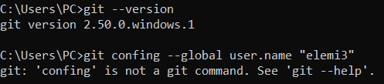
3. Создание локального репозитория
Команда: git init
Результат: создан пустой репозиторий в C:\Projects\PI_Lab1_elemi3
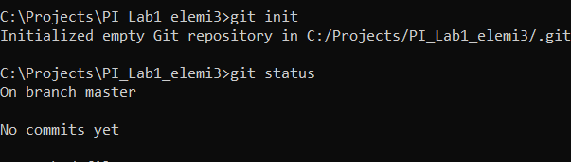

4. Создание файла README.md
Содержимое файла:
Лабораторная работа №1
Студент: Тарасова Эльнара
Группа: ПИ-14
Дата: 13.02.26
Цель работы: изучить консольные команды Git, научиться работать с локальным
и удаленным репозиторием.
5. Работа с Git командами
5.1. Проверка состояния
Команда: git status
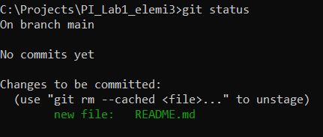
5.2. Добавление файла в индекс
Команда: git add README.md
Результат: файл добавлен для отслеживания
[ВСТАВИТЬ СКРИНШОТ git status после add]

5.3. Создание первого коммита
Команда: git commit -m "Первый коммит"
Результат: создан коммит с уникальным хешем
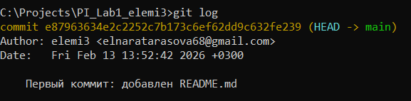
5.4. Просмотр истории
Команда: git log --oneline
Результат: виден список коммитов
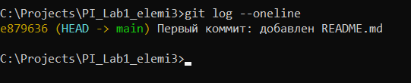
6. Работа с удаленным репозиторием GitHub
6.1. Создание репозитория на GitHub
На GitHub создан новый репозиторий с именем PI_Lab1_Tarasova
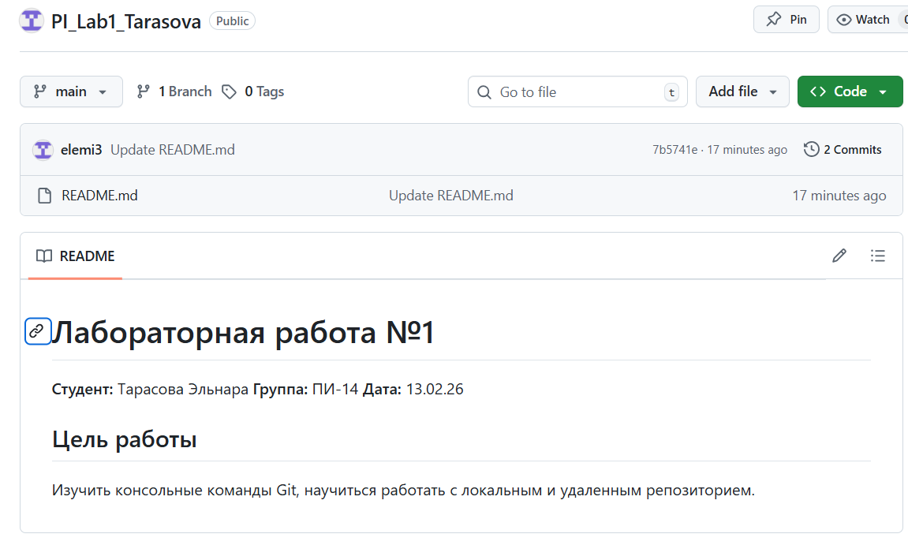
6.2. Подключение удаленного репозитория
Команда: git remote add origin https://github.com/elemi3/PI_Lab1_Tarasova.git
Результат: локальный репозиторий связан с удаленным
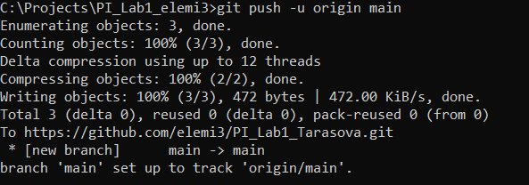
6.3. Проверка подключения
Команда: git remote -v
Результат: видно, что origin настроен для fetch и push
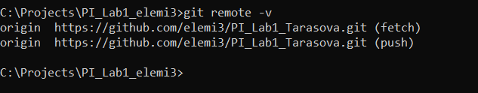
6.4. Отправка коммитов на GitHub
Команда: git push -u origin main
Результат: все коммиты отправлены на GitHub
[ВСТАВИТЬ СКРИНШОТ]

6.5. Результат на GitHub
[ВСТАВИТЬ СКРИНШОТ РЕПОЗИТОРИЯ НА GITHUB]
На скриншоте видно:
- 2 коммита
- Файл README.md
- Ветка main

